«Калейдоскоп загадок» Народные промыслы (10кл)
За каждый верный ответ присуждается 5 баллов, за каждый неверный ответ – 0 баллов.
Ребята, загадки - это великая сокровищница человеческой мысли, и на этой страничке мы вам предлагаем принять своё участие.
- Цель: знакомство школьников с народными промыслами
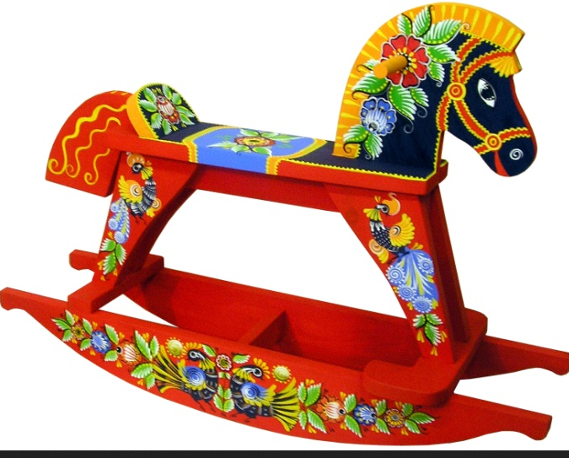 |  | Городецкая игрушка – это особенное явление в русской культуре | 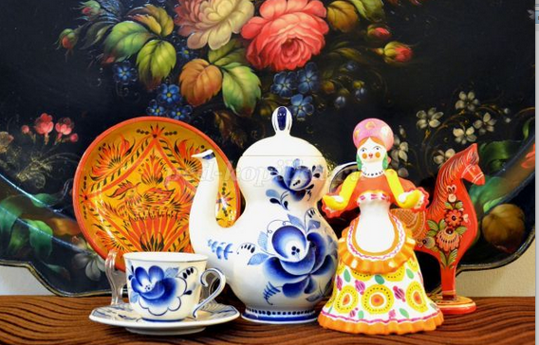 | Филимоновская игрушка — старейший народный художественный промысел России. Родина промысла - деревня Филимоново | 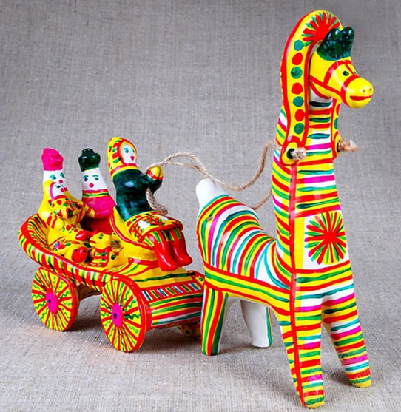
№ | Загадки |  |  | Ответ |  | б/л
1 | Ветка плавно изогнулась и колечком завернулась.  Рядом с листиком трёхпалым, земляника цветом алым.  Засияла, поднялась, сладким соком налилась.  А трава, как бахрома. Что же это?…
2 | Из липы доски сделаны,  И прялки и лошадки.  Цветами разрисованы,  Как будто полушалки.  Там лихо скачут всадники,  Жар-птицы ввысь летят.  Оживки черно-белые  На солнышке блестят.
3 | Круглые, железные  В хозяйстве полезные.  Черные, желтые, красные  Удивительные и прекрасные!
4 | Веселая белая глина,  Кружочки, полоски на ней.  Козлы и барашки смешные,  Табун разноцветных коней,  Кормилицы и водоноски,  И всадники и ребятня.  Собачки, гусары и рыбы…  А ну, назови-ка меня!
5 | Сине- голубые  Розы, листья, птицы,  Увидев нас впервые,  Каждый удивится.  Чудо на фарфоре  Синяя капель.  Это называется  Просто роспись………
6 | Нас слепили мастера,  Нас раскрашивать пора!  Кони, барышни, барашки  Длинношеи и стройны.  Сине-красные полоски  На боках у нас видны.

